# Présentation de l’équipe et méthode de travail

# CHAPITRE 1

## 1 . Présentation de l’équipe

|  |  |
| --- | --- |
| Noms | Rôles |
| Clément Poisson | Product Owner  Expert en Données |
| Layla  Tahour | Scrum Master  Dev |

## 2. Méthodologie de travail

Nous avons organisé notre plan de travail via l’outil Trello

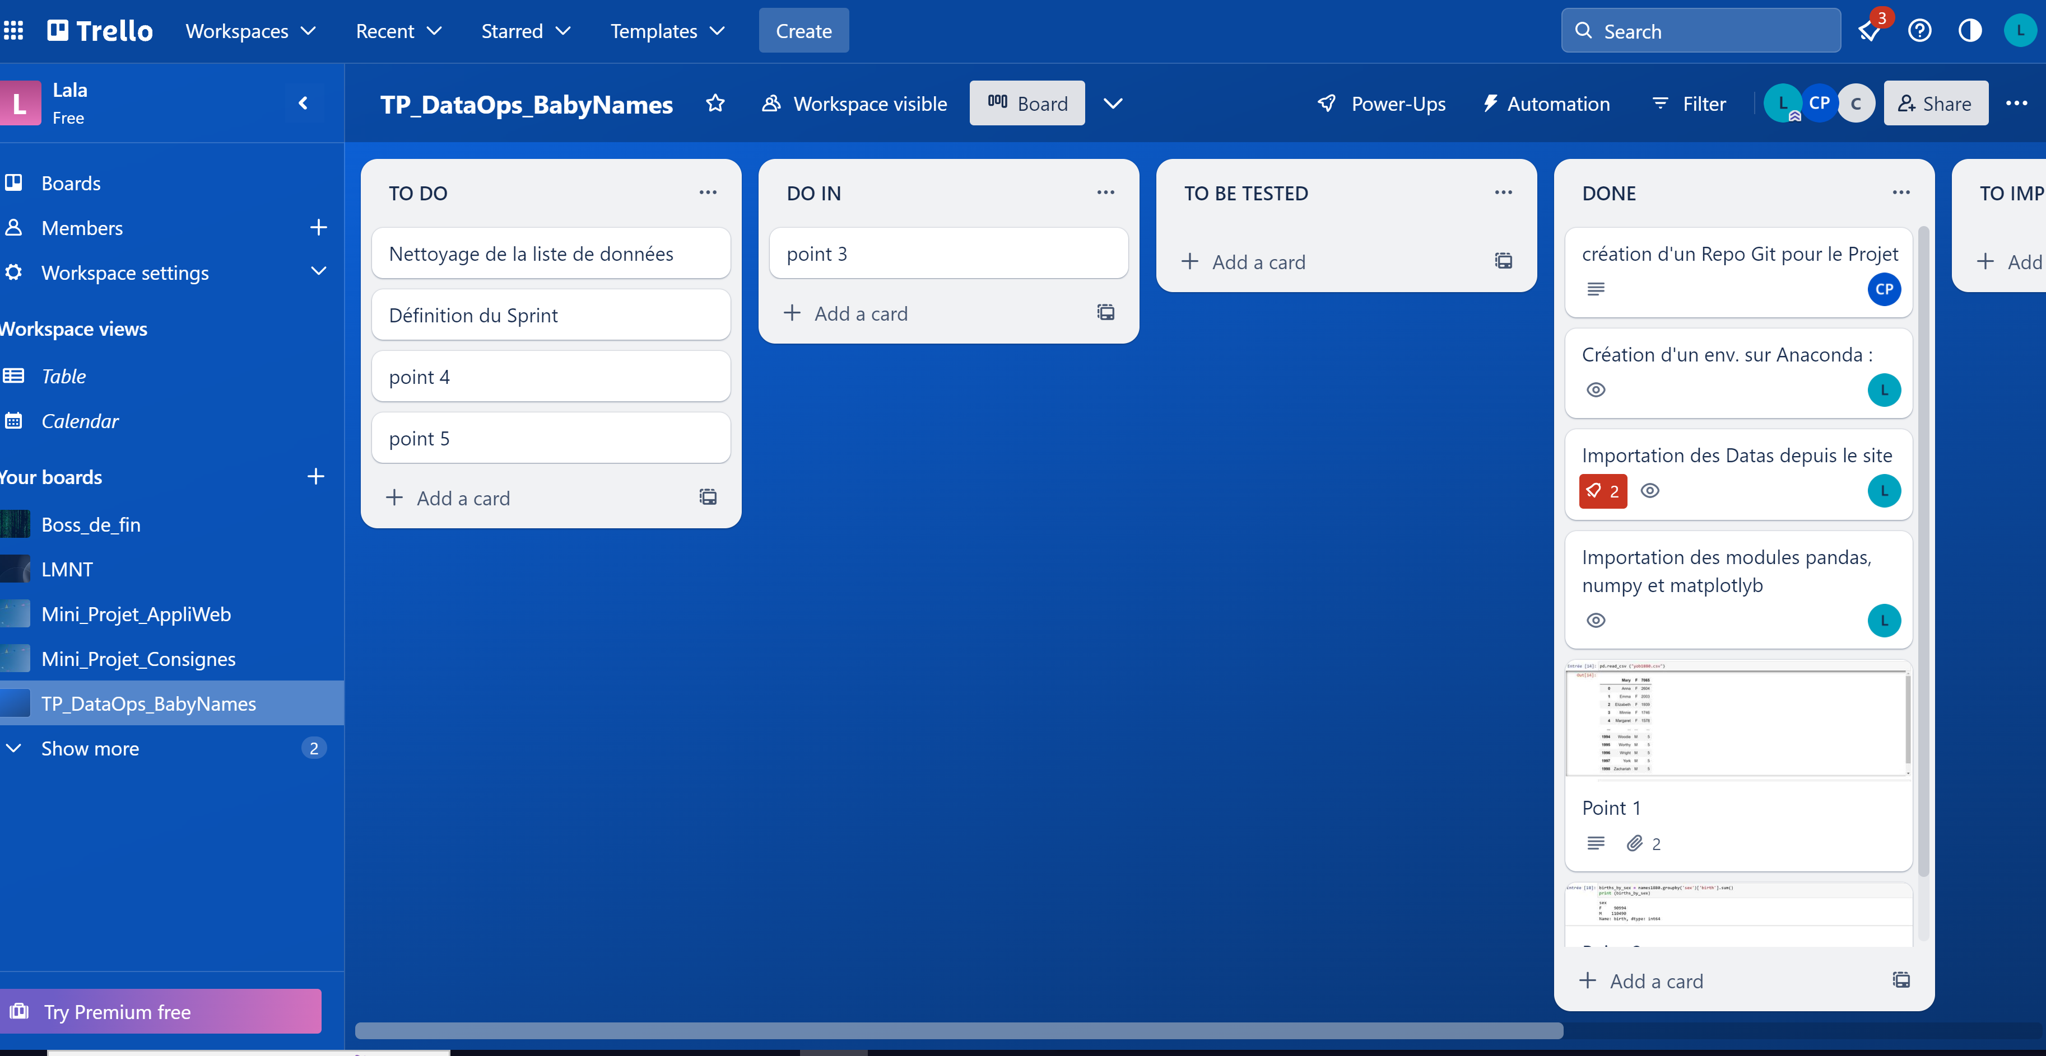

Nous avons pu repartir les tâches en fonctions des différentes capacités des membres de notre groupe afin d’optimiser au mieux notre temps de travail.

Nous avions ainsi une idée de l’avancement des différentes parties du projet afin de ne rien oublier via des liste (TO DO, DO IN, ect)

Nous avons également intégré une liste TO IMPROVE afin de s’inscrire dans une optique de déploiement continue.

## 3 . Pipeline ETL

## 4. Source de Données

[**https://www.ssa.gov/oact/babynames/limits.html**](https://www.ssa.gov/oact/babynames/limits.html)